[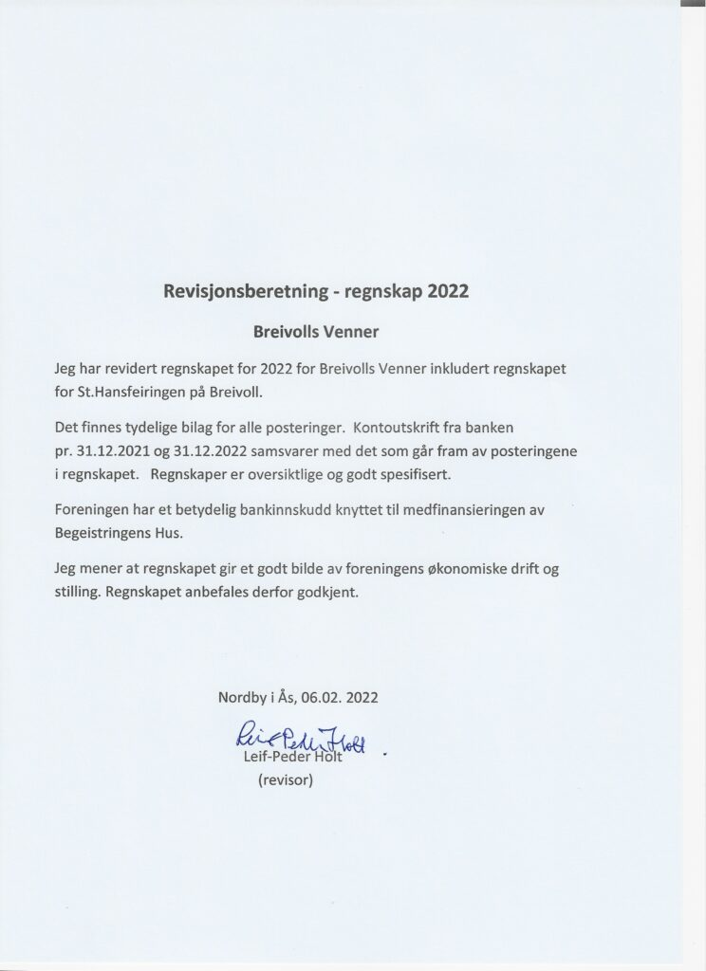](http://www.breivollsvenner.no/wp-content/uploads/2023/03/Revisorberetning-BV-2022--scaled.jpg)